Projekt BICIKLI SU ZAKON

Učenici 7.r OŠ“Vladimir Nazor“Križevci sudjelovali su u godišnjem projektu Bicikli su zakon .

Projekt je bio u skopu Erasmus + projekta i izađivali su bicikle od žice. 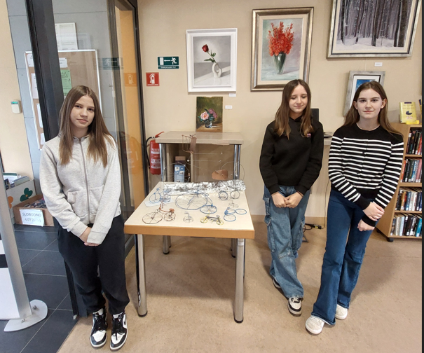

Cilj je bio da učenici više vode brigu o svojim biciklima tako što su proučili dijelove bicikla,ponovili o mjestima po kojima se trebaju voziti da bi bili sigurni i opremi koju trebaju koristiti u vožnji.

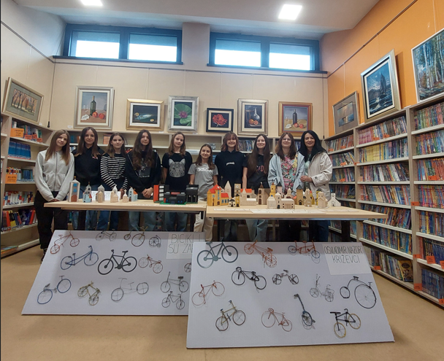

Svoje bicikle su izložili od 23.-30.4. 2025.godine povodom Dana grada u Gradskoj knjižnici „Franjo Marković“Križevci.

Voditeljica projekta Sandra Vurnek